**高一年级化学第20课时**

**漂粉精性质的探究（2）**

**拓展提升任务**

1.（12分）某实验小组对氯水成分和性质进行研究，实验如下：

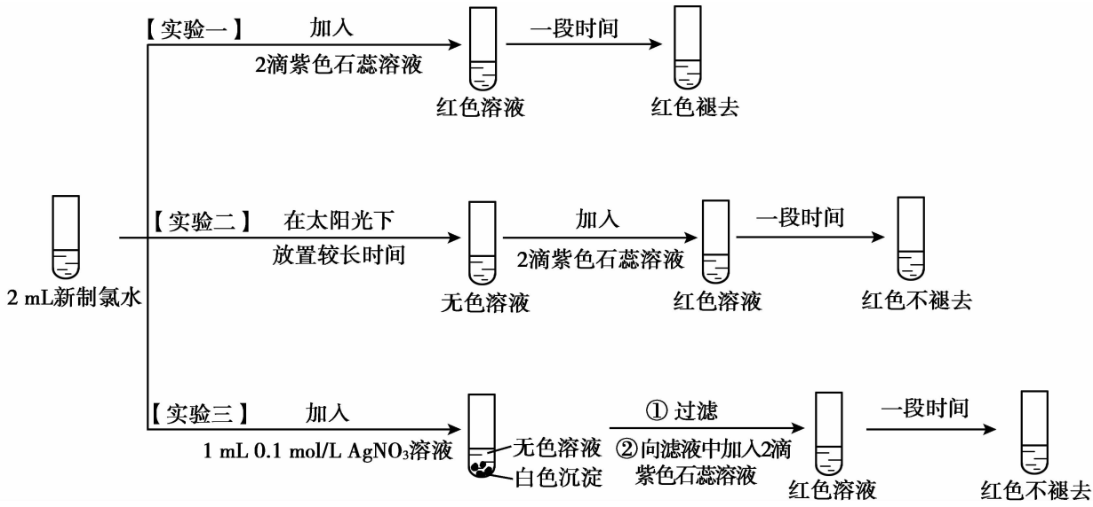

（1）氯水呈黄绿色，说明其中含有 _______ （填化学式）。

（2）实验一的现象表明，氯水具有酸性和 ______ 性。

（3）氯气与水反应的化学方程式为 __________________________ 。

（4）用化学用语说明实验二中“红色不褪去”的原因 ___________________________ 。

（5） 实验四证明了实验三中“红色不褪去”不是因为氯水被稀释所致，补充所加试剂和现象。

【实验四】

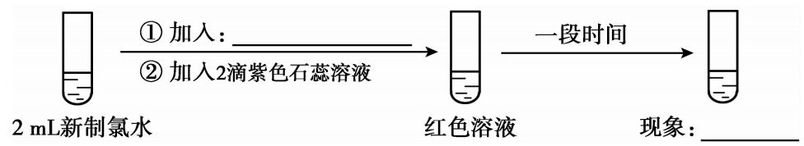

（6）进一步探究实验三中“红色不褪去”的原因。

【实验五】取实验三的白色沉淀，洗涤，用饱和氯化钠溶液浸泡，取上层清液，滴加2

滴紫色石蕊溶液，一段时间后，颜色褪去。

写出氯水和硝酸银溶液反应的化学方程式 ________________________ 。

2．某兴趣小组用如下装置进行SO2与FeCl3溶液的反应（夹持装置略）。

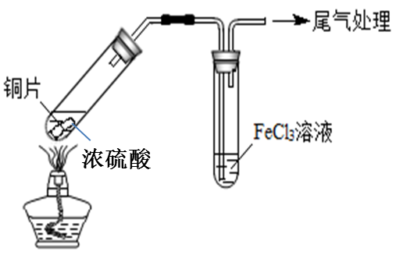

A B

（1）A的试管中产生SO2的化学方程式________________________________________。

（2）该小组同学认为SO2与FeCl3溶液能发生反应的依据是_______________________

______________________反应前后B试管中溶液的颜色变化是_______________。

（3）除了以上性质，你预测FeCl3还可能具有的性质是

____________________________________________________________________

（用离子方程式表示，任写一个即可），请设计实验证明你的预测

_____________________________________________________________________

______________________________________________________________________

（从选择试剂、实验操作、现象及结论进行表述）。